Индивидуальное занятие по формированию речевого слуха
и произносительной стороны устной речи.
Ученица 2-го класса: Ангелина Р.
Состояние слуха: двусторонняя хроническая нейросенсорная тугоухость 3 степени (С ЗУА: AS-3,7 м, AD-2,5; без ЗУА: AS-0, 1м).

Тема: 1. Автоматизация /С/. Дифференциация /Н-Т/.
2. РСВ, 2 занятие по теме «Семья».

Цель: К концу занятия ученица будет правильно произносить звук /С/ в слогах, словах, словосочетаниях и предложениях в прямой позиции, различать звуки /Н - Т/ в прямой и интервокальной позициях в слогах, словах, фразах и самостоятельной речи; воспринимать и различать на слух с помощью индивидуального слухового аппарата и без него речевой материал разговорно-обиходного характера и по теме «Семья».
Задачи:
1. Произносить слитно, на одном выдохе, ряд слогов, слов, словосочетаний, фраз в 7-8 слогов сопряженно с учителем и отражённо по подражанию, изменять силу голоса в связи со словесным ударением.
2. Закрепить правильное произношение звука /С/ в слогах, словах, словосочетаниях и предложениях в прямой позиции.
3. Упражнять в различении звуков /Н - Т/ в прямой и интервокальной позициях в слогах, словах, фразах и самостоятельной речи.
4. Формировать речевой слух учащегося через восприятие и различение речевого материала разговорно-обиходного характера и по теме «Семья».
5. Развивать коммуникабельность и уверенность в своих возможностях.

Ход занятия.
I. Автоматизация /С/. Дифференциация /Н-Т/.

- Оргмомент.
Ученица заходит в кабинет, здоровается.
1) Установка режима усиления.
- Как ты меня слышишь?
- Я слышу хорошо (плохо).
- Услышишь меня, подними руку!
Па-па-па-па (поднимает руку).
2) Сообщение темы и цели занятия.
- На занятии ты будешь слушать и говорить.
Что ты будешь делать на занятии?
- Я буду слушать и говорить
3) Установка на правильное произношение.
- Старайся! Говори правильно звуки: /С/, /Х/, /Т/.

- Работа над речевым дыханием, голосом.

1) Пропевание гласных на одном выдохе сопряженно с учителем
и отраженно

А_____О_____У_____И_____Ы_____Э_____

2) Произношение слитно, на одном выдохе ряд слогов:

ПА-ПА-ПА-ПА-ПА-ПА-ПА - средним голосом

па-па-па-па-па-па-па - тихим голосом

ПА-ПА-ПА-ПА-ПА-ПА-ПА - громким голосом

- Автоматизация звука /С/ в прямой позиции.

1) Произношение слогов по образцу учителя.

- Послушай и повтори: СА-СО-СУ, СО-СЫ-СА, СУ-СА-СО
- (повторяет слоги)

2) Чтение слов.

-Будешь читать слова.
Что ты будешь делать ?
- Я буду читать слова.
- Читай.
- Сад, сам, сахар, салют; сом, сон, сова, сорока; суп, сухо, сумка, сушка;
сын, сыр, сыт, сырок.

- Что ты делаешь ?
- Я читаю слова.
………….. . Всё.
- Что ты делала ?
- Я читала слова.

3) Счёт предметов.

-Будешь считать.
Что ты будешь делать ?
- Я буду считать.
- Считай.
- …………………….. . Всё.

- Что ты делала ?
- Я считала.

4) Составление предложений по картинкам.

-Будешь составлять предложение.
Что ты будешь делать ?
- Я буду составлять предложение .
- Составляй.
- ……………………..
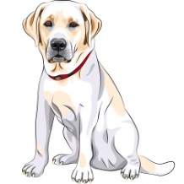
.
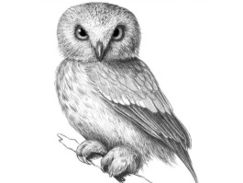
сидит. сидит.

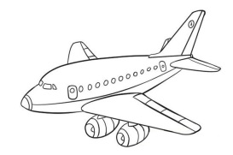
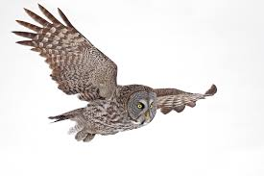

летит. летит.

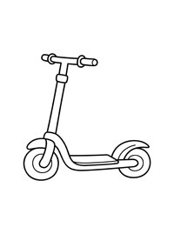
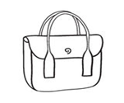
У Сони . У Саши .

( сова , собака , самолёт , самокат )

- Что ты делала ?
- Я составляла предложение.

- Дифференциация гласных /Н-Т/ в прямой и интервокальной позиции.

1) Произношение слогов по образцу учителя.

- Послушай и повтори: НА - ТА , НУ - ТУ, НО - ТО, НЫ - ТЫ

АНА - АТА , АНУ - АТУ, АНО - АТО
- (повторяет слоги)

2) Чтение слов.

-Будешь читать слова.
Что ты будешь делать ?
- Я буду читать слова.
- Читай.
- Нос - ток ноет - топает
Ната - тапки нытик - тыква

- Что ты делала ?
- Я читала слова.

3) Решение примера.

-Будешь решать пример.
Что ты будешь делать ?
- Я решать пример.
- Решай.
- 4 - 3 =

- Что ты делала ?
- Я решала пример.

4) Выполнение поручений.

- Говори и раздавай картинки.

- Ната, на …… . Толя, на …… . Лена, на ……. . Тома, на ….. .

( ноты, тыква, туфли, барабан )

II. РСВ, 2 занятие по теме «Семья».

1. Различение речевого материала на слух с ИСА.

- Как ты слышишь?
- Я слышу хорошо.
- Какой сегодня день недели?
- Сегодня ………. .

-Будешь слушать и повторять.
Что ты будешь делать ?
- Я буду слушать и повторять

- (выборочно:
Мама, папа, Вова, Тома,
это дети, вот дедушка, это бабушка.
Бабушку зовут Нина. Маму зовут Таня.
Дедушку зовут Толя. Папу зовут Коля.
Мальчика зовут Вова. Девочку зовут Тома.

2. Выполнение поручений.

- Покажи папу (бабушку, Тому , …… ).
- Вот …… .

3. Ответы на вопросы:

- Как зовут маму (дедушку, девочку, …. ).
- Маму зовут ….. .

4. Различение речевого материала без ИСА.
( мама, папа, бабушка, дедушка)

- Что ты делала ?
- Я слушала и повторяла.

5. Подведение итогов занятия.

